**OP ZOEK NAAR EEN HUIS IN TIJDEN VAN CORONA EN LOCKDOWN… - 4**

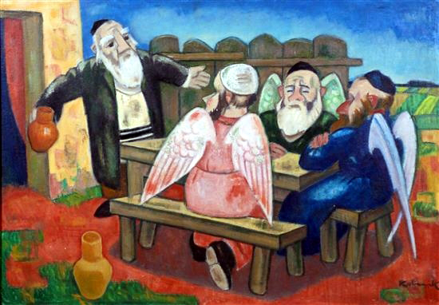

***Genesis 18,1-10a – ‘De Heer op bezoek bij Abraham’***

*Eens verscheen de heer aan Abraham bij de eik van Mamre, toen Abraham op het heetst van de dag bij de ingang van zijn tent zat. Hij sloeg zijn ogen op en zag plotseling drie mannen voor zich staan. Meteen liep hij van de ingang van zijn tent naar hen toe; hij boog diep en zei: ‘Indien ik genade heb gevonden in uw ogen, mijn heer, ga dan niet aan uw dienaar voorbij. Ik zal water laten halen; was uw voeten en rust hier onder de boom. Nu u bij uw dienaar bent zal ik een stuk brood voor u halen om u te sterken voor uw verdere reis.’ Ze zeiden: ‘Doe dat. Heel graag.’ Abraham ging haastig de tent in naar Sara en zei: ‘Neem gauw drie schepel fijn meel, kneed het en bak er koeken van.’ Daarna liep Abraham naar de kudde, zocht een lekker mals kalf uit en gaf het aan zijn knecht om het snel toe te bereiden. Toen bracht hij hun wrongel en melk, en het kalf dat hij had laten toebereiden, en zette hun dat alles voor; terwijl zij aten bleef hij bij hen staan, onder de boom. Toen vroegen ze hem: ‘Waar is Sara, uw vrouw?’ Hij antwoordde: ‘Daar, in de tent.’ Toen zei Hij: ‘Het volgend jaar, rond deze tijd, kom Ik bij u terug, en dan zal Sara, uw vrouw, een zoon hebben.’*

**Zonder gastvrijheid is er geen toekomst, zegt de Schrift…**

De Schrift laat in het prachtige verhaal over de drie vreemdelingen op bezoek bij Abraham zonder meer verstaan: had onze aartsvader deze drie zwervers niet in zijn tent binnen gelaten en gastvrij ontvangen (had hij hen meteen teruggestuurd naar hun land van herkomst, bijvoorbeeld) – dan bestond Gods Volk al lang niet meer. Het zou bij Abraham en Sara doodgelopen zijn; er ware geen toekomst geweest voor hen, en dus ook niet voor ons én… voor God!

Let wel: de gulle gastvrijheid waarmee Abraham de drie gasten bij zijn tent ontving, had niets te maken met het feit dat hij van te voren wist dat zij engelen waren of godsgezanten. Indien wel, dan zou aan zijn gastvrijheid een overduidelijke bijsmaak van opportunisme en eigenbelang hebben gekleefd. Maar neen – hij wist het niet. Hij dacht dat het ‘gewone’ zwervers waren, op tocht in de woestijn.

Bezig zijn met een aards gebod als gastvrijheid is een hoogst belangrijke vorm van ‘gods-dienst’ en ‘eredienst’, zegt de Schrift. En een religieuze ervaring waarin men rechtstreeks met God in contact meent te komen, mag er nooit toe leiden dat we de mens die op ons beroep doet niet meer in ons blikveld toelaten.

***‘Vier ingangen voor één tent’***

*Een Joodse legende bij dit Schriftverhaal over de drie vreemdelingen die op bezoek kwamen bij de eik van Mamre, vertelt dat Abraham direct nà de ontmoeting met de drie vreemdelingen alle tentzeilen van zijn huistent definitief heeft opgerold tot boven, en dat hij en Sara vanaf dit heilige moment, dit sacrament van ontmoeting, altijd ‘met open deuren’ hebben geleefd, gewoond, gewerkt en geslapen. Door dit radicale manoeuvre van ‘opening’ maken naar de toekomst, dit ‘aggiornamento’, dit Pinkstergebeuren avant la lettre, waren er ineens vier ingangen aan hun tent, met name een ingang aan elke zijde. Zo moest een bezoeker die uit het Oosten kwam, niet eerst helemaal rond de tent stappen om de toegang te kunnen vinden die misschien toevallig aan de westkant was gelegen…*

*Abraham organiseerde vanaf dit moment de ingangen van zijn tent op zulke manier, dat een bezoeker altijd rechtdoor kon stappen, om het even van welke zijde hij ook kwam.*

*De plaats bij de eik van Mamre is vanaf dat moment een waarachtig kruispunt der wegen geworden, zegt het verhaal, een plaats van ontmoeting, van verbinding, verband en verbond. Van het oosten (de Jordaan) naar het westen (de Middellandse Zee), en van het noorden (Tyrus en Mesopotamië) naar het zuiden (Egypte) kwamen sindsdien allerlei mensen van allerlei volkeren, rassen en talen er naartoe – en ieder kon even op adem komen in die gastvrije tent van Abraham en Sara – om van daaruit een nieuwe toekomst tegemoet te gaan…*

(Wanneer is de Kerk begonnen? Op het moment dat de leerlingen van Jezus besloten om de ramen en deuren van het Cenakel definitief open te gooien op de wereld. Zonder dat gebaar en die permanente houding van openheid en ontvankelijkheid kan er sindsdien van een Kerk-van-Jezus-in-Zijn-Geest geen sprake zijn, tweeduizend jaar geleden niet, en ook vandaag niet…)

***‘Het onthaal van vreemdelingen is een grotere test voor het christelijke karakter van West-Europa dan het aantal zondagse kerkgangers’ (uit een lezersbrief van Jan Delrue uit Leuven, in Kerk&leven – 23/09/2015)***

**“IN HET VOORBIJGAAN”**

Soms is een woord genoeg,  
zomaar in het voorbijgaan.  
Onder de luifel van vertrouwen,  
een ogenblik van aandacht  
dat herkenning biedt.

Vraag het aan Abraham  
die in de hitte van het middaguur  
drie stofferige vreemdelingen voor zijn tent vond.  
Vraag het de waterdraagster, de Samaritaanse,  
die werd aangesproken bij de bron.  
Vraag het de vrienden onderweg naar Emmaüs,  
met aan hun zij een onbekende.  
Want in de loofhut van ontmoeting  
en van wederzijds ontzag,  
ontstond een heilig ogenblik.

Gastvrijheid.  
Noem haar zegening of risico,  
zij blijft de eenvoud zelve.  
Zij aarzelt niet.  
Zij stelt geen vragen naar vermogen of gezindheid,  
maar ze gebeurt van harte en spontaan.  
En zij spreekt, waar ter wereld ook,  
eenzelfde taal.  
‘Kom binnen, kom. Ga zitten.  
Zie wat ik hier nog heb:  
een stukje brood  
en wat te delen wijn.  
Een rustbank voor je gaat.  
En iets voor onderweg…’

Zalig wie altijd plaats voorziet in zijn bestaan,  
voor wie voorbijkomt, voor de onverwachte.  
Zalig wie in zichzelf gemoedelijk de lamp aanhoudt  
tegen de nacht van argwaan en vervreemding.

Kris Gelaude in ‘Voor wie verstilling zoekt’

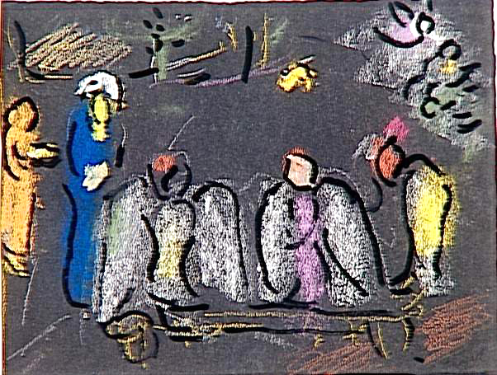

**Ik zal niet rusten**

Psalm 132 vrij. Huub Oosterhuis / Antoine Oomen.

Ik zal in mijn huis niet wonen,  
ik zal op mijn bed niet slapen,  
ik zal mijn ogen niet dichtdoen,  
ik zal niet rusten geen ogenblik  
voordat ik heb gevonden:

een plek waar hij wonen kan  
een plaats om te rusten  
voor hem die God is, de enige ware.

Ik zal in mijn huis niet wonen,  
ik zal mijn ogen niet dichtdoen,  
ik zal niet rusten geen ogenblik  
ik mag versmachten van dorst  
tot ik gevonden heb:

een plek waar de doden leven  
de plaats waar recht wordt gedaan  
aan de verworpenen der aarde.

* Voorbeden

Laten we bidden tot God,

in wiens huis plaats is voor velen.

Om huizen waarin jong en oud

op elkaar betrokken zijn

in wederzijdse aanvaarding,

behulpzaamheid en bemoediging.

Om huizen met open deuren naar de omgeving,

haarden van gastvrijheid

en schuilplaatsen voor de mensen

die van huis en haard zijn verjaagd.

Om huizen waarin zieken, gehandicapten

en mensen die zichzelf niet kunnen redden,

verzorging en begeleiding ontvangen

en waar ze gezelligheid kunnen beleven.

Om huizen en plaatsen waar jongeren

hun vrije tijd kunnen doorbrengen

met activiteiten die hen aanspreken,

en waar ze spelenderwijs

maatschappelijke vaardigheden aanleren.

Om huizen waarin de daklozen en zwervers

beschutting vinden tegen de kou,

een bed om te slapen,

een tafel om te eten

en mensen die naar hen luisteren.

Om huizen voor God,

waarin gebeden en gevierd kan worden

en waar mensen in de stilte

hun noden en verlangens

aan Hem kenbaar kunnen maken.

Heer onze God,

in mensen komt Gij ons tegemoet,

in hun gelaat kunnen wij U herkennen.

Gij leert ons dat iedere vreemdeling

die bij ons binnenkomt

Uw profeet kan zijn,

een engel, een boodschapper

die zegt dat Gij nog altijd op zoek zijt

naar een plek om bij de mensen te wonen.

Wij willen daarom delen

al wat wij hebben en zijn

en zo samen werken

aan een wereld waar ieder mensenkind

kan thuiskomen en geborgen zijn. Amen.

(uit K. Pannekoek, *Heel de wereld*, p. 71)

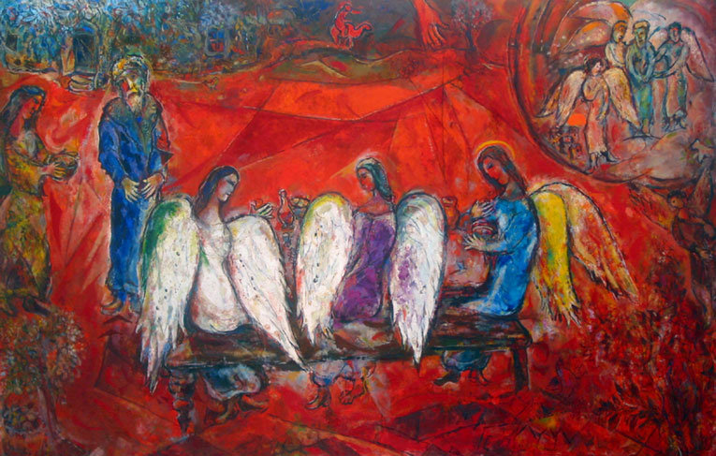

Marc Chagall,

Abraham en de drie engelen

**VISIOEN DAT AANHOUDT**

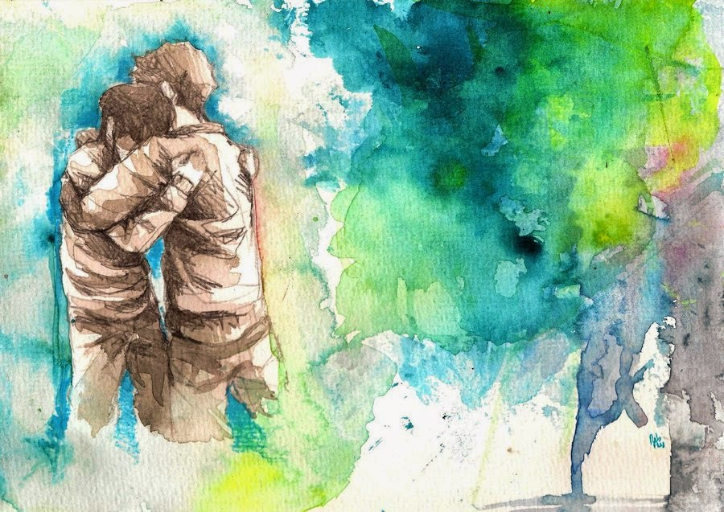

Een vader had twee zonen.

De een was rijk, maar kinderloos.

De ander had een groot gezin, maar was heel arm.

Toen die vader stierf,

liet hij zijn grondbezit aan zijn beide zonen na,

ieder voor de helft.

In de nacht van zijn begrafenis

kon de rijke de slaap niet vatten.

Hij dacht:

wat mijn vader gedaan heeft

is toch eigenlijk niet rechtvaardig.

Ik ben rijk, mijn broer is arm.

Hij hoort dus méér te krijgen dan ik.

Laat ik maar opstaan en de grenspalen verzetten,

zodat hij morgen een groter stuk land

aantreft dan hij geërfd heeft.

Ook de arme kon die nacht niet slapen.

Ook hij dacht:

wat mijn vader gedaan heeft,

is toch eigenlijk niet rechtvaardig.

Ik heb het grote geluk van veel dochters en zonen,

maar wat heeft mijn broer?

In de rijkdom moet hij de vergoeding vinden

voor zijn verdrietig gemis aan kinderen.

Laat ik maar opstaan en de grenspalen verzetten,

zodat hij morgen een groter stuk land

aantreft dan hij geërfd heeft.

Beide broers stonden op

en gingen doen wat zij zich hadden voorgenomen.

Op de grens gekomen die hun vader getrokken had,

kwamen zij elkaar tegen en vielen elkaar in de armen.

Op de plek waar dit gebeurde,

is Jeruzalem ontstaan, de ‘stad van de vrede’!

*Dit is, dacht ik, een mooi verhaal.*

*Maar waarom noemen wij het mooi?*

*Niet omdat het waar gebeurd is,*

*want het is natuurlijk niet waar gebeurd.*

*Het verhaal is mooi,*

*omdat het de eeuwige en onblusbare droom*

*van de mensheid uitdrukt*

*naar echte broeder- en zusterliefde,*

*naar blijvende zorg voor elkaar.*

(Uit een brief van Abel Herzberg, overlevende van de concentratiekampen,

geschreven tijdens de Jom Kippoer-oorlog van 1973 aan zijn kinderen in Israël)

**Lied “ Jerusalaïm”**

1.Er is een stad voor vriend en

vreemde

diep in het bloemendal.

Er is een mens die roept om vrede

die mens roept overal.

Refrein:

Jerusalaïm, stad van God

wees voor de mensen een veilig

huis,

Jerusalaïm, stad van vrede

breng ons weer thuis.

2. Er is een huis om in te wonen,

voorbij het dodendal.

Er is een vader met zijn zonen,

zij roepen overal. (+ refrein)

3. Er is een tafel om te eten,

voorbij het niemandsland.

Er is een volk dat wordt vergeten,

dat volk roept overal. (+ refrein)

4. Er is een wereld zonder grenzen,

zo groot als het heelal.

Er is een hemel voor de mensen

dat hoor je overal. (+ refrein)

**HINÉ MA TOV...**

**Psalm 133 - een bedevaartslied van David: ‘Ziet, hoe goed en hoe liefelijk is het, als broeders tezamen wonen…’**

**Hiné ma tov umanaim  
shevet achim gam yachad  
Hiné ma tov umanaim  
shevet achim gam yachad  
  
Hiné ma tov, hiné ma tov,  
Lai lai lai lai lai  
Lai lai lai lai lai  
Hiné ma tov, hiné ma tov,  
Lai lai lai lai lai  
Lai lai lai lai lai...**

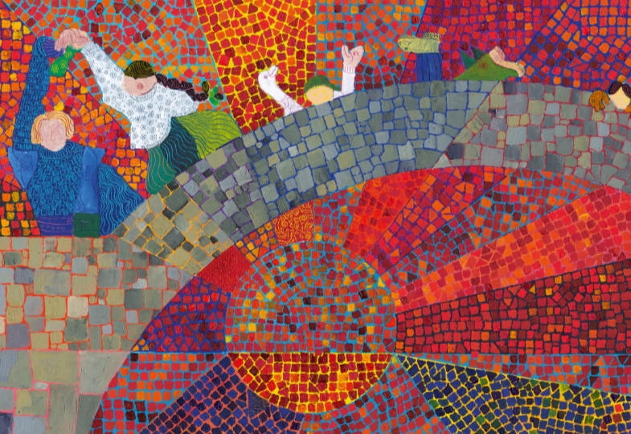

**Frank Walka, Stuttgart**